附件 1：

2023 年度

德惠市同太乡人民政府部门决算

2024 年 9 月 3 日

目 录

**第一部分** **部门概况**

一、部门职责

二、机构设置及部门决算单位构成

**第二部分** **2023** **年度部门决算表**

一、收入支出决算总表

二、收入决算表

三、支出决算表

四、财政拨款收入支出决算总表

五、一般公共预算财政拨款支出决算表

六、一般公共预算财政拨款基本支出决算明细表

七、政府性基金预算财政拨款收入支出决算表

八、 国有资本经营预算财政拨款支出决算表

九、财政拨款“三公”经费支出决算表

十、部门预算项目支出绩效自评表

**第三部分** **2023** **年度部门决算情况说明**

一、收入支出决算总体情况说明

二、收入决算情况说明

三、支出决算情况说明

四、财政拨款收入支出决算总体情况说明

五、一般公共预算财政拨款支出决算情况说明

六、一般公共预算财政拨款基本支出决算情况说明

七、政府性基金预算财政拨款收入支出决算情况说明

八、 国有资本经营预算财政拨款支出决算情况说明

九、财政拨款“三公”经费支出决算情况说明

十、绩效评价情况说明

十一、其他重要事项情况说明

**第四部分** **名词解释**

第一部分 部门概况

一、部门主要职责

（一）宣传贯彻执行党的路线方针政策和国家法律法规，落实上级党委、政府决策部署。

（二）加强党的建设。落实基层党建工作责任制，坚持和完善党的全面领导，加强党的组织体系建设，不断增强党的政治领导力、思想引领力、群众组织力和社会号召力。全面推进党的政治建设、思想建设、组织建设、作风建设、纪律建设，把制度建设贯穿其中，深入推进反腐败斗争。加强乡党委自身建设和村党组织建设，以及其他隶属乡党委的党组织建设。统筹协调辖区内各领域党建工作，抓好新领域新业态新群体党建，推进乡、村党建与单位党建、行业党建、区域化党建互联互动。加强基层意识形态、精神文明建设和统战（民族宗教）工作。

（三）统筹区域发展。统筹落实辖区发展的重大决策和辖区建设规划，强化对涉及本区域内人民群众利益的重大决策、重大项目和公共服务设施布局的参与权和建议权，推动辖区健康、有序、可持续发展。推进产业升级、经济结构调整和经济增长方式转变，推动辖区经济发展。协同统计部门做好相关统计工作。统筹做好企业服务工作，营造良好营商环境。做好人才服务和引进工作。实施乡村振兴战略各项政策，规范"三资"管理，做好美丽乡村建设和脱贫致富工作。

（四）组织公共服务。推进政府职能由"管理型"向"服务型"转变，推进基本公共服务均等化，推动优质公共服务资源向村延伸。创新公共服务供给方式，加快建立政府主导、社会参与、公办民办并举的公共服务供给模式，加大政府购买服务力度。组织实施与群众生活密切相关的公共服务，落实人社、医保、民政、退役军人、教育、文化旅游、体育、卫生健康、残联、红十字会等领域相关政策，做好民生保障工作。

（五）实施综合管理。负责辖区公共事务综合管理，组织领导、推进实施、综合协调和监督检查辖区内乡村管理、人口管理、社会管理等综合性工作。加强对上级职能部门派驻工作力量的指挥调度和考核监督。负责综合执法、生态环境保护、市容和环境卫生管理工作，统筹辖区内自然资源管理、市场监管相关工作。负责对辖区内物业服务的监督指导，对辖区住宅小区开展综合管理。

（六）动员社会参与。坚持以基层党建引领基层治理，动员指导辖区内各类单位、社会组织和村等社会力量参与社会治理，引导辖区单位履行社会责任，整合辖区内各种社会力量为乡、村发展服务。做实做强由党建引领的基层共治基本单元，构建党组织统一领导、各类组织积极协同、广大群众广泛参与的基层治理体系。

（七）领导基层自治。发挥村党组织在基层群众自治组织建设中的领导核心作用，完善党领导下的基层社会治理体系，加强社会主义民主法治建设，做好组织群众、宣传群众、凝聚群众、服务群众工作，发挥村民在基层社会治理中的主体作用，提高基层自治整体水平。

（八）维护安全稳定。负责辖区平安建设、综合治理、应急管理、安全生产管理等工作。处理群众来信来访，反映社情民意，有效化解各类矛盾纠纷。

（九）深化"放管服"和"最多跑一次"改革。依托乡便民服务平台，推进审批服务事项向便民服务中心集中，保障便民服务中心的审批服务事项到位、权限到位。推进乡便民服务平台标准化建设，加快实现政务服务马上办、网上办、就近办、一次办，提升政务服务质量。

（十）完成市委、市政府交办的其他任务。

二、机构设置及部门决算单位构成

根据上述职责，德惠市同太乡人民政府内设八个办公室，分别为综合办公室、党建工作办公室、社会事务办公室、平安建设办公室（应急管理办公室）、农村农业办公室、综合行政执法办公室、财政经济办公室、城乡建设管理办公室。

纳入德惠市同太乡人民政府2022年度部门决算编制范围的单位包括：

1.德惠市同太乡人民政府（本级）

2.德惠市同太乡综合服务中心

第二部分 2023 年度部门决算表

一、收入支出决算总表

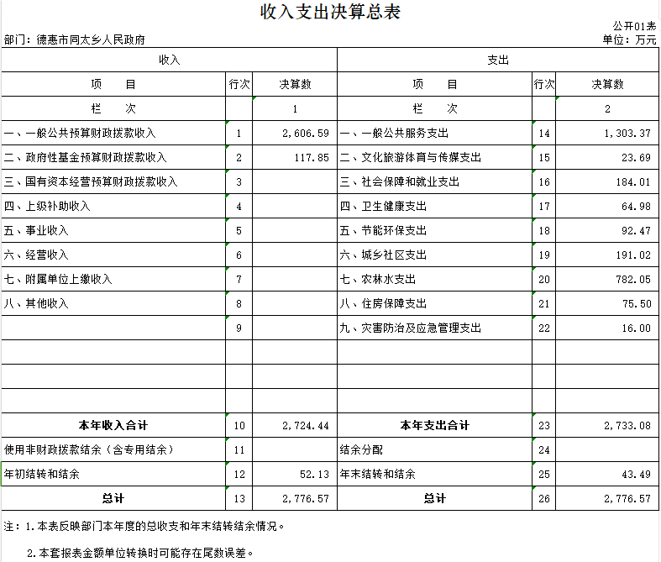

二、收入决算表

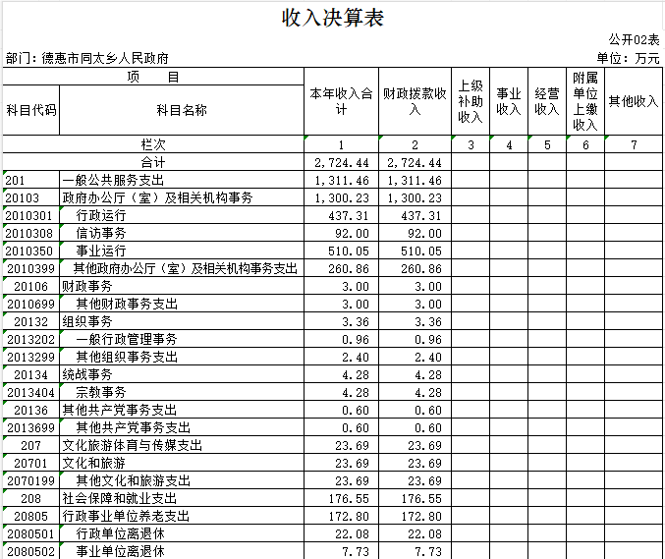

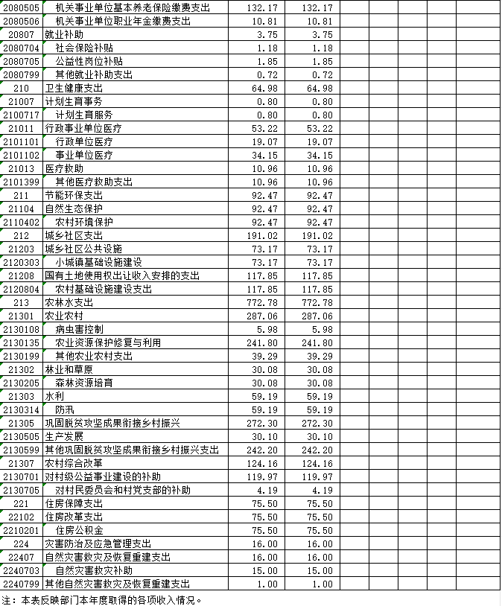

三、支出决算表

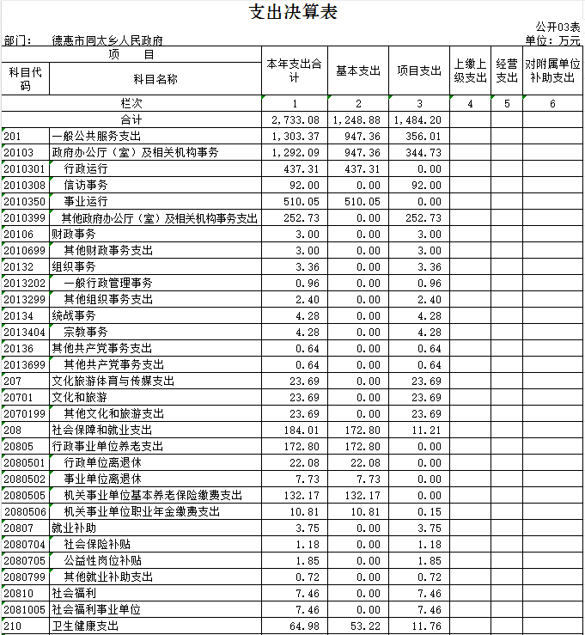

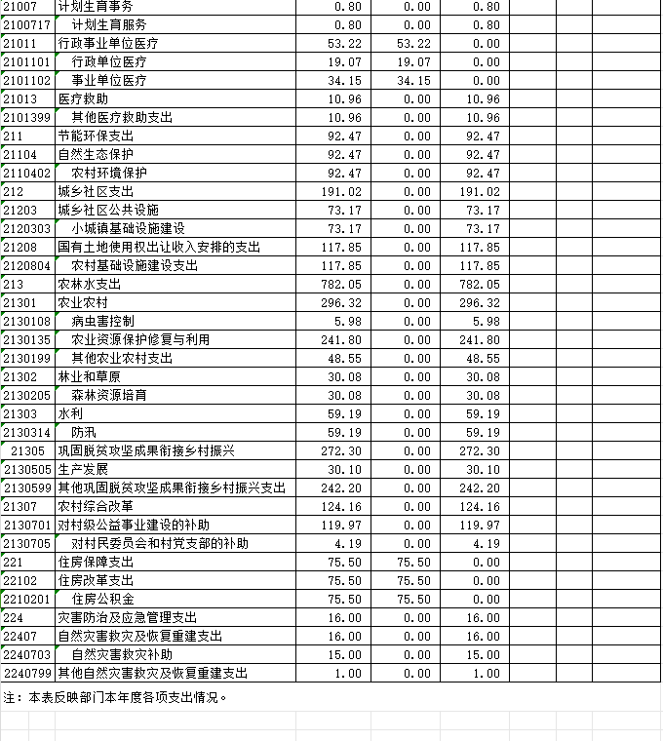

四、财政拨款收入支出决算总表

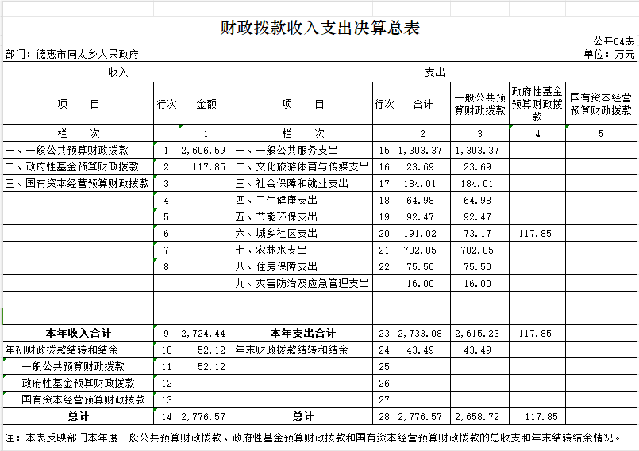

五、一般公共预算财政拨款支出决算表

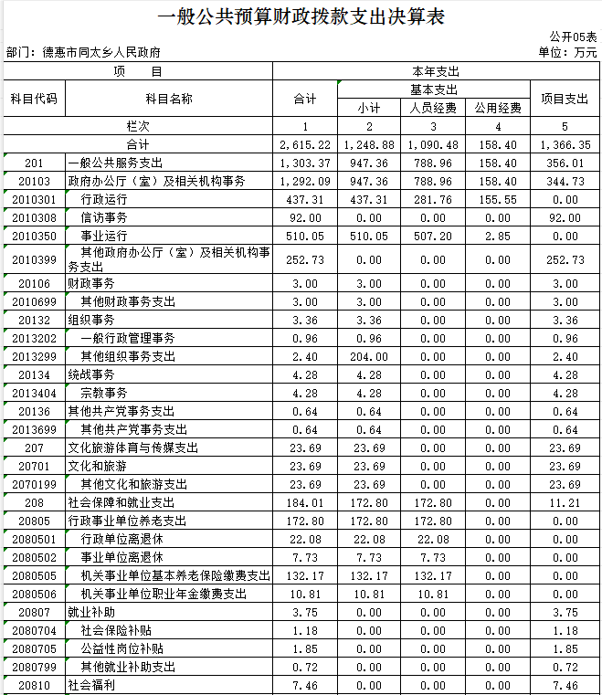

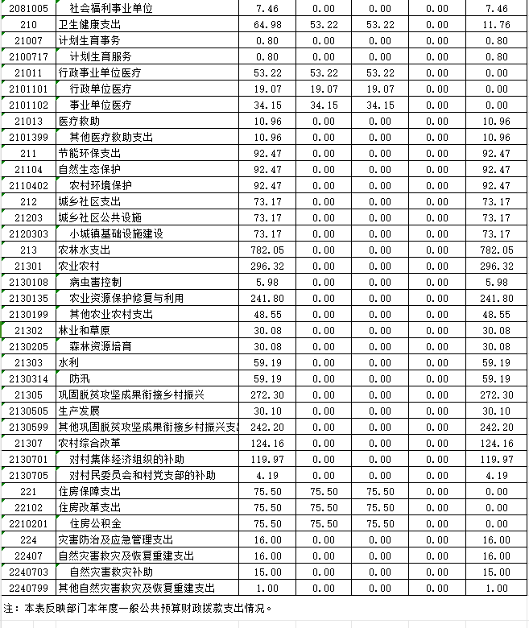

六、一般公共预算财政拨款基本支出决算明细表

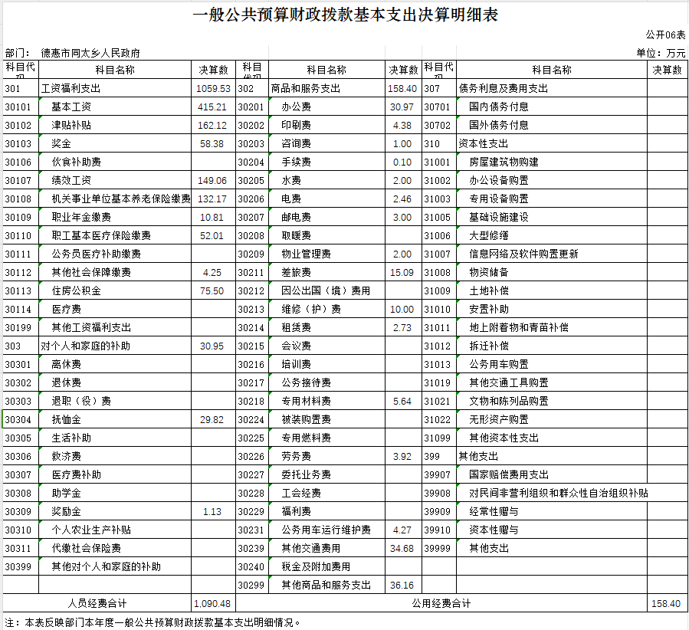

七、政府性基金预算财政拨款收入支出决算表

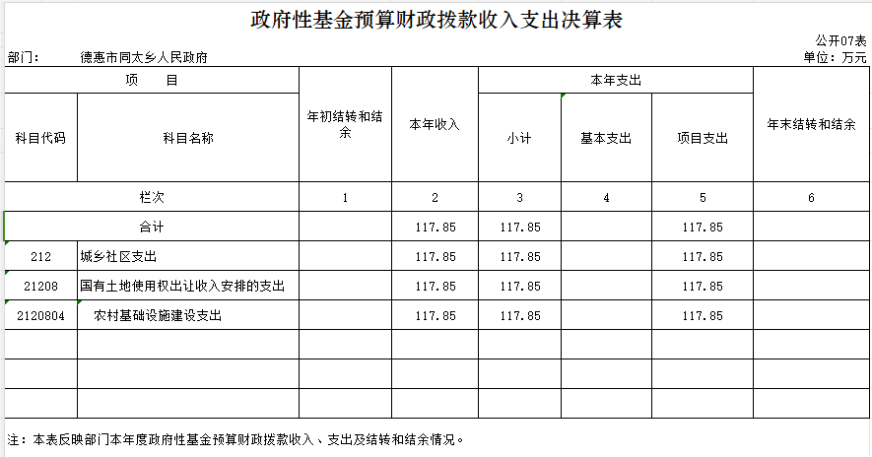

八、国有资本经营预算财政拨款支出决算表

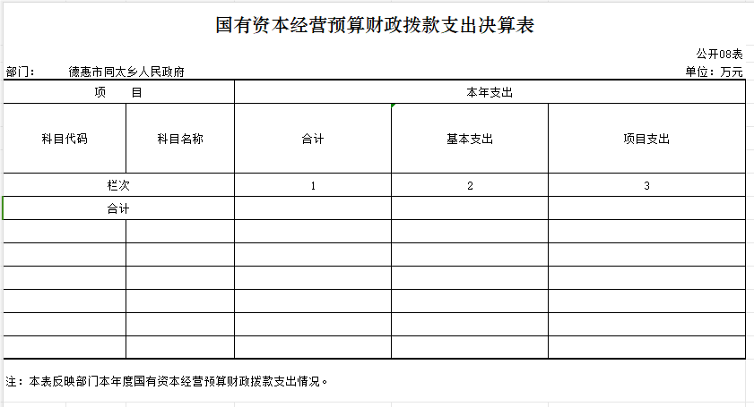

本单位没有国有资本经营预算财政拨款。

九、财政拨款“三公”经费支出决算表

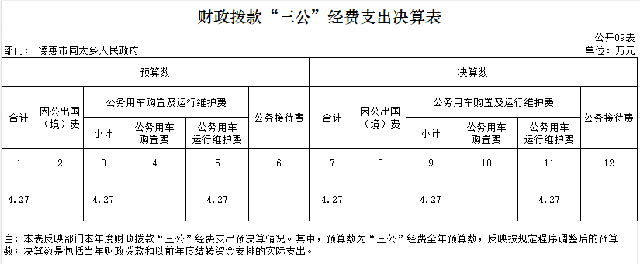

十、部门预算项目支出绩效自评表

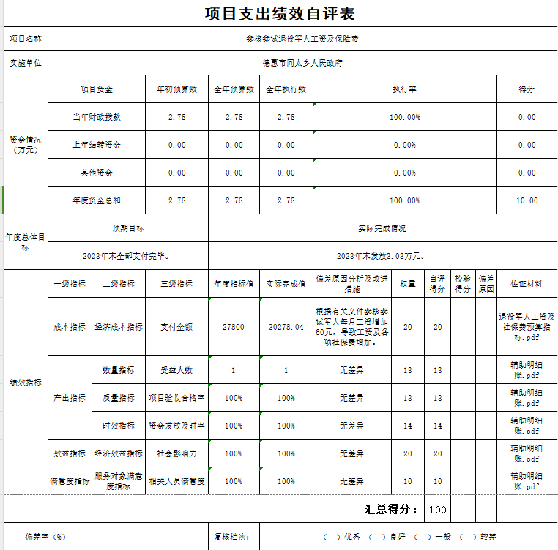

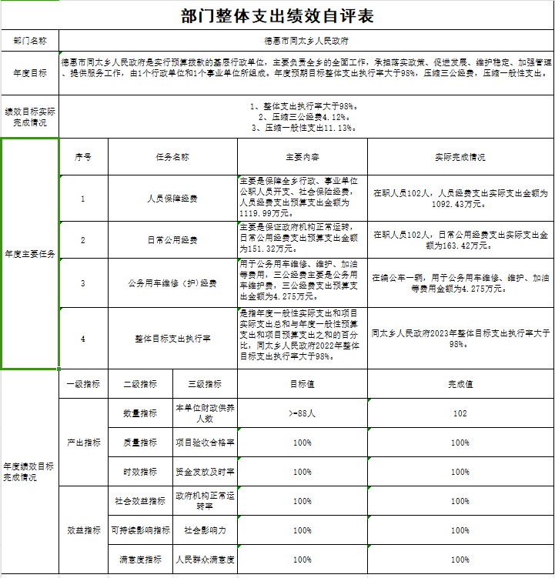

第三部分 2023年度部门决算情况说明

一、收入支出决算总体情况说明

2023 年度收、支总计均为 2,776.57 万元。与 2022 年度相比， 收、支总计各减少 1,196.26万元，下降 43.08 %。主 要原因：用于村级道路维修、人居环境整治和深松免耕方面的支出有所减少，树立“过紧日子”思想，压缩开支。

二、收入决算情况说明

本年收入合计 2,724.44 万元，其中：财政拨款收入2,724.44万元， 比 上年减少1,171.18万元，下降42.99 %，主要是用于村级道路维修、人居环境整治和深松免耕方面的支出有所减少，树立“过紧日子”思想，压缩开支。

三、支出决算情况说明

本年支出合计 2,733.08 万元，其中：基本支出 1,248.88 万元， 比上年减少17.61万元，下降1.41 %，主要是基本工资、奖金方面的支出有所减少；项目支 出 1,484.20万元， 比上年减少1,157.25万元， 下降77.97%，主 要是主要是用于村级道路维修、人居环境整治和深松免耕方面的支出有所减少，树立“过紧日子”思想，压缩开支。

四、财政拨款收入支出决算总体情况说明

2023 年度财政拨款收、支总计均为2,776.57万元，比上年减少1,131.37万元，下降40.75%，主要是用于村级道路维修、人居环境整治和深松免耕方面的支出有所减少，树立“过紧日子”思想，压缩开支。

五、一般公共预算财政拨款支出决算情况说明

**（** **一** **）一般公共预算财政拨款支出决算总体情况**

2023 年度一般公共预算财政拨款支出 2,615.23万元，占本出合计的 95.69 %。与 2022 年度相比，一般公共预算财政拨款支出减少1,014.78万元，降低38.80 %。主要原因：用于村级道路维修、人居环境整治和深松免耕方面的支出有所减少，树立“过紧日子”思想，压缩开支。

**（二）** **一般公共预算财政拨款支出决算结构情况**

2023 年度一般公共预算财政拨款支出 2615.23 万元，主要用于 以下方面：一般公共服务（类）支出1,303.37 万元，占49.84%；文化旅游体育与传媒支出支出23.69万元，占0.91%；社会保障和就业支出支出184.01万元，占7.04%；卫生健康支出支出64.98万元，占2.48%；节能环保支出支出92.47万元，占3.54%；城乡社区支出73.17万元，占2.80%；农林水支出782.05万元，占29.90%；住房保障支出75.50万元，占2.89%；灾害防治及应急管理支出16.00万元，占0.61%。

**（三）** **一般公共预算财政拨款支出决算具体情况**

2023年度一般公共预算财政拨款支出年初预算为 2,711.82 万元，支出决算为2,615.23万元，完成年初预算的 96.44%。其中：

1、一般公共服务（类）政府办公厅（室）及相关机构事务（款）行政运行（项）。年初预算为 437.31 万元，支出决算为437.31万元，完成年初预算的 100 %。决算数大等于预算数的主要原因是根据实际支出核算。

2、一般公共服务（类）政府办公厅（室）及相关机构事务（款）信访事务（项）。年初预算为92.00万元，支出决算为92.00万元，完成年初预算的100%。决算数等于预算数的主要原因是：根据实际支出核算。

3、一般公共服务（类）政府办公厅（室）及相关机构事务（款）事业运行（项）。年初预算为510.05万元，支出决算为 510.05万元，完成年初预算的100%。决算数等于预算数的主要原因是：根据实际支出核算。

4、一般公共服务（类）政府办公厅（室）及相关机构事务（款）其他政府办公厅（室）及相关机构事务支出（项）。年初预算为252.73万元，支出决算为252.73万元，完成年初预算的100%。决算数等于预算数的主要原因是：根据实际支出核算。 5、一般公共服务（类）财政事务（款）其他财政事务支出（项）。年初预算为3.00万元，支出决算为3.00万元，完成年初预算的100%。决算数等于预算数的主要原因是：根据实际支出核算。

6、一般公共服务（类）组织事务（款）一般行政管理事务（项）。年初预算为0.96万元，支出决算为0.96万元，完成年初预算的100%。决算数等于预算数的主要原因是：根据实际支出核算。

7、一般公共服务（类）组织事务（款）其他组织事务支出（项）。年初预算为2.40万元，支出决算为2.40万元，完成年初预算的100%。决算数等于预算数的主要原因是：根据实际支出核算。

8、一般公共服务（类）统战事务（款）宗教事务（项）。年初预算为4.28万元，支出决算为 4.28万元，完成年初预算的100%。决算数等于预算数的主要原因是：根据实际支出核算。

9、一般公共服务（类）其他共产党事务支出（款）其他共产党事务支出（项）。年初预算为0.64万元，支出决算为0.64万元，完成年初预算的100%。决算数等于预算数的主要原因是：根据实际支出核算。

10、文化旅游体育与传媒支出（类）文化和旅游（款）其他文化和旅游支出（项）。年初预算为 23.69万元，支出决算为23.69万元，完成年初预算的100%。决算数等于预算数的主要原因是：根据实际支出核算。

11、社会保障和就业支出（类）行政事业单位养老支出（款） 行政单位离退休（项）。年初预算为22.08万元，支出决算为22.08万元，完成年初预算的100%。决算数等于预算数的主要原因是：根据实际支出核算。

12、社会保障和就业支出（类）行政事业单位养老支出（款）事业单位离退休（项）。年初预算为7.73万元，支出决算为7.73万元，完成年初预算的100%。决算数等于预算数的主要原因是：根据实际支出核算。

13、社会保障和就业支出（类）行政事业单位养老支出（款）机关事业单位基本养老保险缴费支出（项）。年初预算为132.17万元，支出决算为132.17万元，完成年初预算的100%。决算数等于预算数的主要原因是：根据实际支出核算。

14、社会保障和就业支出（类）行政事业单位养老支出（款）机关事业单位职业年金缴费支出（项）。年初预算为10.81万元，支出决算为10.81万元，完成年初预算的100%。决算数等于预算数的主要原因是：根据实际支出核算。

15、社会保障和就业支出（类）就业补助（款）社会保险补贴（项）。年初预算为1.18万元，支出决算为1.18万元，完成年初预算的100%。决算数等于预算数的主要原因是：根据实际支出核算。

16、社会保障和就业支出（类）就业补助（款）公益岗位补贴（项）。年初预算为1.85万元，支出决算为1.85万元，完成年初预算的100%。决算数等于预算数的主要原因是：根据实际支出核算。

17、 社会保障和就业支出（类）就业补助（款）其他就业补助支出（项）。年初预算为0.72万元，支出决算为0.72万元，完成年初预算的100%。决算数等于预算数的主要原因是：根据实际支出核算。

18、 社会保障和就业支出（类）社会福利（款）社会福利事业单位（项）。年初预算为7.46万元，支出决算为7.46万元，完成年初预算的100%。决算数等于预算数的主要原因是：根据实际支出核算。

19、 卫生健康支出（类）计划生育事务（款） 计划生育服务（项）。年初预算为0.8万元，支出决算为0.8万元，完成年初预算的100%。决算数等于预算数的主要原因是：根据实际支出核算。

20、卫生健康支出（类）行政事业单位医疗（款）行政单位医疗（项）。年初预算为19.07万元，支出决算为19.07万元，完成年初预算的100%。决算数等于预算数的主要原因是：根据实际支出核算。

21、卫生健康支出（类）行政事业单位医疗（款）事业单位医疗（项）。年初预算为34.15万元，支出决算为34.15万元，完成年初预算的100%。决算数等于预算数的主要原因是：根据实际支出核算。

22、卫生健康支出（类）医疗救助（款）其他医疗救助支出（项）。年初预算为10.96万元，支出决算为10.96万元，完成年初预算的100%。决算数等于预算数的主要原因是：根据实际支出核算。

23、节能环保支出（类）自然生态保护（款）农村环境保护（项）。年初预算为92.47万元，支出决算为92.47万元，完成年初预算的100%。决算数等于预算数的主要原因是：根据实际支出核算。

24、城乡社区支出（类）城乡社区公共设施（款）小城镇基础设施建设（项）。年初预算为121.46万元，支出决算为73.17万元，完成年初预算的60.24%。决算数小于预算数的主要原因是：根据实际支出核算。

25、农林水支出（类）农业农村（款） 病虫害控制（项）。年初预算为5.98万元，支出决算为5.98万元，完成年初预算的100%。决算数等于预算数的主要原因是：根据实际支出核算。

26、农林水支出（类）农业农村（款）农业资源保护修复与利用（项）。年初预算为241.80万元，支出决算为241.80万元，完成年初预算的100%。决算数等于预算数的主要原因是：根据实际支出核算。

27、 农林水支出（类）农业农村（款）其他农业农村支出（项）。年初预算为48.55万元，支出决算为48.55万元，完成年初预算的100%。决算数等于预算数的主要原因是：根据实际支出核算。

28、农林水支出（类）林业和草原（款） 森林资源培育（项）。年初预算为30.08万元，支出决算为30.08万元，完成年初预算的100%。决算数等于预算数的主要原因是：根据实际支出核算。

29、农林水支出（类）水利（款）防汛（项）。年初预算为59.19万元，支出决算为59.19万元，完成年初预算的100%。决算数等于预算数的主要原因是：根据实际支出核算。

30、农林水支出（类）巩固脱贫攻坚成果衔接乡村振兴（款）生产发展（项）。年初预算为30.10万元，支出决算为30.10万元，完成年初预算的100%。决算数等于预算数的主要原因是：根据实际支出核算。

31、农林水支出（类）巩固脱贫攻坚成果衔接乡村振兴（款）其他巩固脱贫攻坚成果衔接乡村振兴支出（项）。年初预算为242.20万元，支出决算为242.20万元，完成年初预算的100%。决算数等于预算数的主要原因是：根据实际支出核算。

32、农林水支出（类）农村综合改革（款）对村集体经济组织的补助（项）。年初预算为119.97万元，支出决算为119.97万元，完成年初预算的100%。决算数等于预算数的主要原因是：根据实际支出核算。

33、农林水支出（类）农村综合改革（款）对村民委员会和村党支部的补助（项）。年初预算为4.19万元，支出决算为4.19万元，完成年初预算的100%。决算数等于预算数的主要原因是：根据实际支出核算。

34、住房保障支出（类）住房改革支出（款）、住房公积金（项）。年初预算为75.50万元，支出决算为75.50万元，完成年初预算的100%。决算数等于预算数的主要原因是：根据实际支出核算。

35、灾害防治及应急管理支出（类）自然灾害救灾及恢复重建支出（款）、自然灾害救灾补助（项）。年初预算为15万元，支出决算为15万元，完成年初预算的100%。决算数等于预算数的主要原因是：根据实际支出核算。

36、灾害防治及应急管理支出（类）自然灾害救灾及恢复重建支出（款）其他自然灾害救灾及恢复重建支出（项）。年初预算为1.00万元，支出决算为1.00万元，完成年初预算的100%。决算数等于预算数的主要原因是：根据实际支出核算。

六、一般公共预算财政拨款基本支出决算情况说明

2023 年度一般公共预算财政拨款基本支出 1,248.88 万元，其中：

**人员经费**1,090.48 **万元**，主要包括：：基本工资415.21万元、津贴补贴162.12万元、奖金58.38万元、绩效工资149.06万元、机关事业单位基本养老保险缴费132.17万元、职业年金缴费10.81万元、职工基本医疗保险缴费2.01万元、其他社会保障缴费4.25万元、住房公积金75.50万元、抚恤金29.82万元、奖励金1.13万元。

**公用经费** 158.40 **万元**，主要包括：办公费30.97万元、印刷费4.38万元、咨询费1.00万元、手续费0.10万元、水费2.00万元、电费2.46万元、邮电费3.00万元、物业管理费2.00万元、差旅费15.09万元、维修（护）费10.00万元、租赁费2.73万元、专用材料费5.64万元、劳务费3.92万元、公务用车运行维护费4.27万元、其他交通费用34.68万元、其他商品和服务支出36.16万元。

七、政府性基金预算财政拨款收入支出决算情况说明

2023 年度政府性基金预算财政拨款年初结转和结余0万元；本年收入117.85 万元，比上年减少160.08万元， 下降135.83 %，主要是人居环境整治方面的支出有所减少；本年支出 117.85万元，比上年减少160.08万元， 下降135.83 %，主要是人居环境整治方面的支出有所减少；年末结转和结余万 0 元。支出具体情况如下：

1、城乡社区支出（类）国有土地使用权出让收入安排的支出（款）征地和拆迁补偿支出（项）农村基础设施建设支出117.85万元，主要用于支付同太乡人居环境卫生服务费。完成年初预算的100%,决算数等于预算数的主要原因是：根据实际支出核算。

八、国有资本经营预算财政拨款支出决算情况说明

2023 年度国有资本经营预算年初结转和结余 0 万元；

本年收入 0万元，比上年增加（减少）0万元，增长（下降）0 %， 主要是无；本年支出 0万元， 比上年增加（减少）0 万元， 增长（ 下降）0 %，主要是 无 ；年末结转和结余 0万元。

本单位本年度无国有资本经营预算财政拨款支出。

九、财政拨款“三公”经费支出决算情况说明

（ 一）“三公”经费财政拨款支出决算总体情况说明

2023 年度“三公”经费财政拨款支出预算为 4.27 万元，支出决算为 4.27 万元，完成预算的 100 %；较 2022 年度增加0.03万元，增长0.70%，主要原因是工作业务量增加。决算数等于预算数的主要根据实际支出核算。

（二）“三公”经费财政拨款支出决算具体情况说明

1.因公出国（境）费预算为 0 万元,支出决算为 0 万元， 完成预算的 0 %；支出决算较 2022 年度增加（减少）0 万元， 增长（下降）0 %，主要原因无。决算数大（小）于预算数 的主要原因无。全年共有因公出国（境） 团组 0 个， 因公 出国（境） 0 人次。主要包括 无。

本单位无因公出国（境）财政拨款。

2.公务用车购置及运行费预算为4.27万元，支出决算为4.27万元，完成预算的 100 %；较 2022 年度增加0.03万元， 增长0.70 %，主要原因工作业务量增加。决算数等于预算数的主要根据实际支出核算。其中：

公务用车购置费支出 0 万元。主要是本单位本期没有购置公务用车；截至 2023年 12 月 31 日，公务用车保有量为 1 辆,公务用车购置数为 0辆。

本单位本年度没有购置公务用车财政拨款。

公务用车运行维护费支出 4.27 万元，主要是主要是公务用车加油、保险及维修费。

公务接待费预算为 0 万元，支出决算为 0 万元，完成预算的 0%；较 2022 年度增加（减少） 0 万元，增长（下降）0 %， 主要原因是 无。决算数大（小） 于预算数的主要原因是 无。其中：

外事接待费支出 0 万元。主要用于无。全年共接待外事来访团组数 0 个、来访外宾 0人次（不包括陪同人员）。 来访外宾主要包括 无。

其他国内公务接待支出 0 万元。主要用于无。全年共接待国内来访团组 0 个、来宾 0 人次（不包括陪同人员） 。

本单位没有公务接待、外事接待、其他国内公务接待财政拨款。

十、关于 2023 年度绩效评价情况说明

（ 一）绩效评价工作开展情况。绩效评价工作开展情况 说明为：根据预算绩效管理要求，本部门组织对 2023 年度 一般公共预算项目支出全面开展绩效自评，其中，一级项目 0 个，二级项目1个，共涉及资金 3.03万元， 占一般公共预算项目支出总额的 0.23%。组织对 2023 年度同太乡农村环境整治项目等0个政府性基金预算项目开展绩效自评，共涉及资金0万元， 占政府性基金预算项目支出总额的 0%。组织对 2023 年度 0个国有资本经营预算项目开展绩效自评，共涉及资金0万元，占国有资本经营预算项目支出总额的0%。

组织对参核参试退役军人工资及保险费预算项目3.03万元1个二级项目进行了部门绩效自评，共涉及资金3.03万元，绩效自评率为100%，涉及一般公共预算支出3.03万元，政府性基金预算支出 0万元，国有资本经营预算支出0万元。从评价情况来看，在此次评价中，德惠市同太乡人民政府开展预算项目绩效评价工作，实现预算项目支出绩效评价全覆盖，最终形成部门项目评价报告，认真梳理评价结果，及时将评价过程中发现的问题，督进一步改进工作方式，着力提升绩效工作质量，提高绩效目标设置、绩效评价工作质量。预算项目绩效自评情况较好，资金使用和效果达到了预期的经济效益和社会效益。

组织对本部门开展整体支出绩效评价，涉及一般公共预算支出 1366.35万元，政府性基金预算支出 117.85万元。从评价情况来看，项目绩效自评情况较好，资金使用和效果达到了预期的经济效益和社会效益。本单位树立过“紧日子”思想，压缩三公经费，压缩一般性支出。

（二） 项目绩效自评结果（如有）。除涉密敏感内容外， 省级部门原则上应予以公开。按照如下格式说明 :

同太乡政府参核参试退役军人工资及保险费预算项目绩效自评情况：根据年初设定的绩效目标，该项目自评汇总得分100分。同太乡政府参核参试退役军人工资及保险费预算项目全年预算数2.78万元，执行数3.03万元，执行率109%。该项目绩效目标完成情况如下：项目涉及受益人数1人，项目验收合格率100%、资金发放及时率100%、社会影响率100%、相关人员满意度100%。从评价情况来看，在此次评价中，通过2023年对参核参试退役军人工资发放和缴纳各项社保费，改善参核参试退役军人生活水平，使参核参试退役军人老有所养，老有所依，提高了党和政府在人民群众的威信。在此次评价中，核参试退役军人工资及保险费项目绩效自评情况较好，资金使用和效果达到了预期的经济效益和社会效益。发现的主要问题及原因：根据有关文件参核参试退役军人每月工资增加60元，导致工资及各项社保费增加，我乡在以后年度做好年初预算工作。

1. 部门评价结果

根据《德惠市财政局关于开展2023年预算绩效评价工作的通知》(德财预〔2024〕32号)文件精神，我乡对财政整体资金进行绩效评价，现将有关情况报告如下:

**一、部门概况**

（一）机构职能及组成

德惠市同太乡人民政府是实行预算拨款的基层行政单位，主要负责承担落实政策、促进发展、维护稳定、加强管理、提供服务工作，由1个行政单位和1个事业单位组成。

（二）人员情况

在职共有编制人员共计102人，其中包括行政编制人员29人，事业编制人员73人，退休人员共计80人。

（三）收支情况

2020年我乡本年收入为2,724.44万元，其中财政拨款收入为2724.44万元，本年支出为2733.08万元（人员经费：1,092.48万元、日常公用经费：158.40万元、项目经费：1,484.20万元），其中财政拨款支出数为2733.08万元，在编公车一辆，用于公务用车维修、维护、加油等费用金额为4.27万元。

**二、部门绩效情况**

（一）部门年度整体支出绩效目标、指标设定及完成情况

1、产出指标完成情况分析

（1）数量指标：本单位财政供养人数目标值88人，本单位财政供养人数完成值102人。

（2）质量指标：项目验收合格率目标值100%，项目验收合格率完成值100%。

（3）时效指标:资金发放及时率目标值100%，资金发放及时率完成值100%。

2、效益指标完成情况分析

（1）社会效益指标：政府机构正常运转率目标值100%，政府机构正常运转率完成值100%。

（2）可持续影响指标：社会影响力目标值100%，政府机构正常运转率完成值100%。

（3）满意度指标：人民群众满意度目标值100%，人民群众满意度完成值100%。

（二）部门重点工作任务完成情况。

2023年，根据年初工作规划和重点性工作，全乡上下团结一心，迎难而上，加压奋进，锐意进取，各项工作取得了较大成绩，较好的完成了年度工作目标。通过加强预算收支管理，不断建立健全内部管理制度，梳理内部管理流程，部门整体支出管理情况得到提升。

**三、部分指标情况说明**

部门整体支出绩效情况如下：

（一）经济效益评价

1. 预算执行方面，支出总额控制在预算总额以内。

2、预算管理方面，制度执行总体较为有效。

3、资产管理方面，建立了资产管理制度，定期进行了盘点和资产清理，总体执行较好。

（二）效率性评价和有效性评价

预算安排的基本支出保障了正常的工作运转，预算安排的项目支出是非常必要的，在执行上是严格遵守各项财经纪律的，在项目资金的使用上也是严守法律底线、纪律底线、道德底线。

四、存在的问题和建议

（一）存在的主要问题。

1、行业管理还比较粗放。

2、财务制度执行力有待加强。

（二）改进措施和有关建议

针对上述存在的问题及整体支出管理工作的需要，拟实施的改进措施如下：

1、加强财务管理，严格财务审核。在费用报账支付时，按照预算规定的费用项目和用途进行资金使用审核、列报支付、财务核算，杜绝超支现象的发生。

2、加强项目开展进度的跟踪，开展项目绩效评价，确保项目绩效目标的完成。

十一、其他重要事项情况说明

（ 一）机关运行经费执行情况说明

2023年度机关运行经费支出158.40万元，较2022年度减少46.83万元，降低29.56%，主要是主要是树立过“紧日子”思想，压缩开支。

（二）政府采购支出情况说明

2023 年度政府采购支出总额 621.92万元，其中：政府采购货 物支出 0 万元、政府采购工程支出 462.70 万元、政府采购服务支 出 159.22 万元。授予中小企业合同金额 621.92万元， 占政府采购支出 总额的100 %，其中：授予小微企业合同金额 0 万元， 占授予中小企业合同金额的0 %；货物采购授予中小企业合同金额占货物支出金额的0 %，工程采购授予中小企业合同金额占工程支出金额的100 %，服务采购授予中小企业合同金额占服务支出金 额的 100%。

（三）国有资产占用情况说明

截至 2023 年 12 月 31 日，（部门标准名称）共有车辆 3 辆，其中，副部（省）级及以上领导用车0 辆、主 要负责人用车1辆、机要通信用车0 辆、应急保障用车1辆、执法执勤用车 1辆、特种专业技术用车1 辆、离退休 干部用车 0 辆、其他用车 0辆，其他用车主要是无；单 位价值 100 万元（含）以上设备（不含车辆）0台（套）。

第四部分 名词解释

**一、财政拨款收入：**指单位从同级财政部门取得的财政 预算资金。

**二、上级补助收入：**指从主管部门和上级单位取得的非 财政补助收入。

**三、事业收入：指事业单位开展专业业务活动及辅助活** **动取得的收入。**

**四、经营收入：**指事业单位在专业业务活动及其辅助活 动之外开展非独立核算经营活动取得的收入。

**五、附属单位上缴收入：**指事业单位附属独立核算单位 按照有关规定上缴的收入。

**六、其他收入：**指除上述收入以外的各项收入。包括未 纳入财政预算或财政专户管理的投资收益、银行存款利息收 入、租金收入、捐赠收入，现金盘盈收入、存货盘盈收入、 收回已核销应收及预付款项、无法偿付的应付及预收款项， 从省财政以外的同级单位取得的经费、从非省财政取得的经 费，以及行政单位收到的财政专户管理资金等。

**七、使用非财政拨款结余（含专用结余）：**指事业单位 按照预算管理要求使用非财政拨款结余弥补收支差额的金 额，以及使用专用结余安排支出的金额。

**八、年初结转和结余：**指单位以前年度尚未完成、结转

到本年按有关规定用途继续使用的资金，或项目已完成等产 生的结余资金。

**九、结余分配：**指事业单位按照会计制度规定缴纳的所 得税、提取的专用结余以及转入非财政拨款结余的金额等。

**十、年末结转和结余：**指单位按有关规定结转到下年或 以后年度继续使用的资金，或项目已完成等产生的结余资 金。

**十一、基本支出：**指为保障机构正常运转、完成日常工 作任务而发生的人员支出和公用支出。

**十二、项目支出：**指在基本支出之外为完成特定行政任 务或事业发展目标所发生的支出。

**十三、经营支出：**指事业单位在专业业务活动及其辅助 活动之外开展非独立核算经营活动发生的支出。

**十四、上缴上级支出：**指事业单位按照有关规定上缴上 级单位的支出。

**十五、对附属单位补助支出：**指事业单位用财政补助收 入之外的收入对附属单位补助发生的支出。

**十六、“三公”经费：**纳入省级财政预决算管理的“三 公”经费，是指省级部门用财政拨款安排的因公出国（境） 费、公务用车购置及运行维护费和公务接待费。是党政机关 维持运转或完成特定工作任务所开支的相关支出，是政府行 政开支的一部分。其中， 因公出国（境）费反映公务出国（境）的国际旅费、国外城市间交通费、住宿费、伙食费、培训费、 公杂费等支出；公务用车购置及运行费反映单位公务用车车 辆购置支出（含车辆购置税）及燃料费、维修费、过桥过路 费、保险费、安全奖励费等支出；公务接待费反映单位按规 定开支的各类公务接待（含外宾接待）支出。

**十七、机关运行经费：**指为保障行政单位（包括参照公 务员法管理的事业单位）运行用于购买货物和服务的各项资 金，包括办公费、 印刷费、邮电费、差旅费、会议费、福利 费、日常维修费、专用材料及一般设备购置费、办公用房水 电费、办公用房取暖费、办公用房物业管理费、公务用车运 行维护费以及其他费用。

**十八、**（对部门使用的所有“项”级政府收支分 类科目，参照《2023年政府收支分类科目》中的科目说明和 中央部门决算公开内容进行说明）：